**. Y.T.Ü. Bilgisayar Mühendisliği Bölümü**

**BLM3611 Bilgisayar Donanımı, 2013 Güz Dönemi, Vize Sınavı, 21/11/2013**

**Gr1: Yrd.Doç.Dr. Fethullah Karabiber, Gr2: Yrd.Doç.Dr. Songül Albayrak**

|  |  |  |  |
| --- | --- | --- | --- |
| Soru 1  (40p) | Soru 2 (30p) | Soru 3  (30p) | Toplam (100 p) |
|  |  |  |  |

**Adı Soyadı:**

**Öğrenci No:**

**Grup No:**

**Not:** Sınav Süresi 60 dakikadır. Başarılar...

**SORU 1:** Aşağida verilen Boolean fonksiyonları için

A(X,Y,Z)=∑M(1,3,5), B(X,Y,Z)=∑M(3,4,7) , C(X,Y,Z)=∑M(1,2,5,7), D(X,Y,Z)=∑M(2,3,5,6,7)

1. 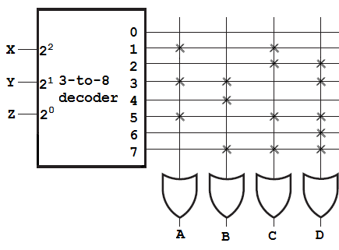Doğruluk tablosunu oluşturarak PROM yapısı kullanarak gerçekleyiniz.?

|  |  |  |  |  |  |  |  |  |
| --- | --- | --- | --- | --- | --- | --- | --- | --- |
|  | X | Y | Z |  | A | B | C | D |
| 0 | 0 | 0 | 0 |  | 0 | 0 | 0 | 0 |
| 1 | 0 | 0 | 1 |  | 1 | 0 | 1 | 0 |
| 2 | 0 | 1 | 0 |  | 0 | 0 | 1 | 1 |
| 3 | 0 | 1 | 1 |  | 1 | 1 | 0 | 1 |
| 4 | 1 | 0 | 0 |  | 0 | 1 | 0 | 0 |
| 5 | 1 | 0 | 1 |  | 1 | 0 | 1 | 1 |
| 6 | 1 | 1 | 0 |  | 0 | 0 | 0 | 1 |
| 7 | 1 | 1 | 1 |  | 0 | 1 | 1 | 1 |

1. Aynı fonksiyonları minimal elemanlı oalcak şekilde PLA yapısı kullanarak gerçekleyiniz?

**İpucu:** Fonksiyonlar arası ortak eleman bularak ve fonksıyonların tersini alarak gerçekleme yapınız.

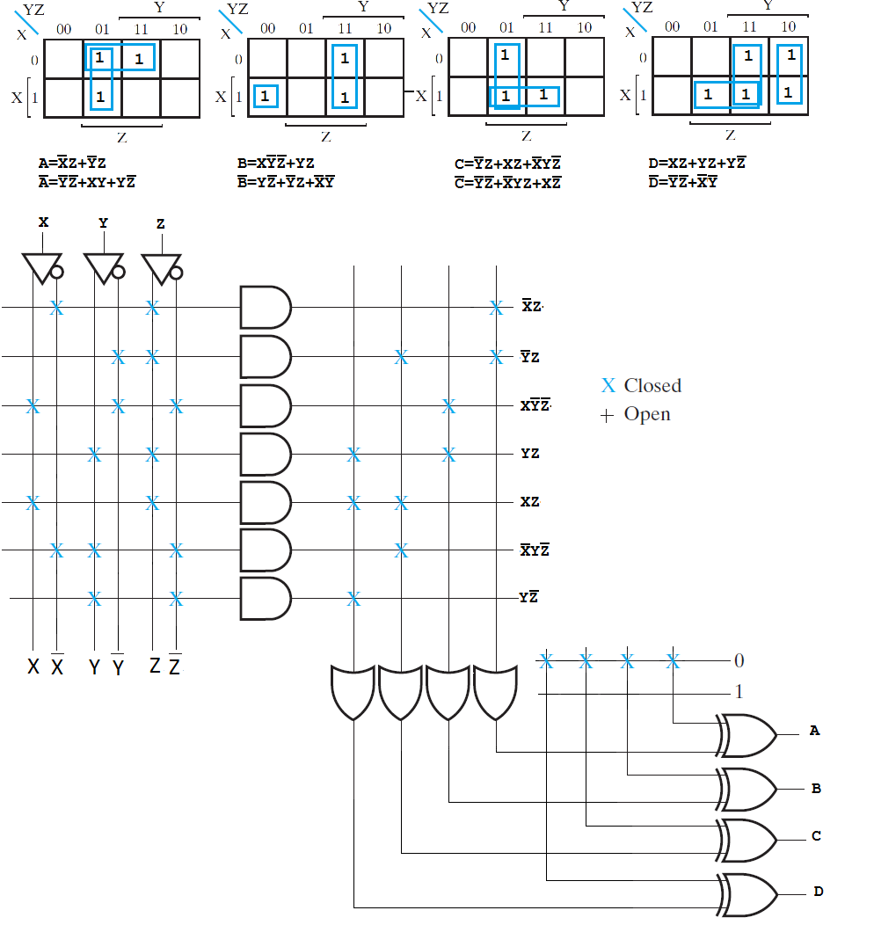

**SORU 2:** Aşağıda iki adet register transfer ifadesi verilmektedir (diğer durumlarda R1 değiştirilmeyecek) :



Aşağıda blok diagramları verilen sayıcı, sakalayıcı, toplayıcı ile birlikte gerekli kombinezonsal lojik elemanlar kullanarak verilen saklayıcı transfer ifadelerini gerçekleştiren devreyi çiziniz.



**SORU 3:** Aritmetik Birim tasarımında kullanılan Tam Toplayıcıların (Full Adder) girişine yerleştirilen Xi ve Yi lojik devrelerinin fonksiyonu aşağıda verildiği gibidir.



Burada S seçim değişkeni, Cin elde girişi ve Ai , Bi I katmanı için giriş verisini göstermektedir.

1. Tam Toplayıcılar ve multiplexerlar kullanarak 4-bit’lik devre için lojik şemayı çiziniz.

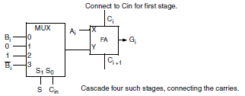

1. S ve Cin ‘in 4 farklı kombinasyonu için (00, 01,10,11) devrenin gerçekleştirdiği aritmetik işlemleri bulunuz.

